Учебный день в Биокластере Государственного биологического музея имени К.А. Тимирязева на ВДНХ
(8 класс, биология, химия, английский язык)
Павильон «Геология»
Задание 1.
Both Russian and English are the languages of world science. In the academic world, Latin is also used to name living organisms. This helps scientists from different countries understand each other.
Generic names (родовые названия) are capitalized, while specific names (видовые названия) are lowercase. For example, Homo sapiens (человек разумный).
Match the Russian name of an animal or plant with its Latin name and choose the correct answer.

Latin name | Russian name | The meaning in English
Pinus sylvestris | Рыжая лисица | The word pinus means...  a) a pine  b) a pin  c) a pineapple
Vulpes vulpes | Благородный олень | The word vulpes means...  a) a fox  b) a dog  c) a bear
Panthera leo | Сосна обыкновенная | The word panthera means...  a) a tiger  b) a big cat  c) a leopard
Cervus elaphus | Лев | The word cervus means...  a) a deer  b) a horse  c) a donkey

Задание 2.
Окаменелые деревья, встречающиеся в осадочных и вулканогенных отложениях прошедших геологических эпох, являются источником уникальной научной информации. При входе в музей вы увидите один из таких экземпляров. Процессы превращения дерева в камень сегодня хорошо изучены. Как известно, в обычных условиях мертвая древесина разрушается под действием насекомых и микроорганизмов, однако если она попадает в условия, исключающие гниение, начинается медленный процесс замещения органических веществ в растительных тканях на минеральные. Преобладание тех или иных химических элементов в окружающей среде во время петрификации придает окаменевшему дереву различную окраску.
А. Какой газ необходим для обеспечения жизнедеятельности аэробных гнилостных микроорганизмов? |  | Б. Какую окраску будет иметь окаменевшее дерево, если в процессе петрификации вокруг преобладали соединения меди? |  | В. Что можно определить, рассматривая окаменелое дерево?
1 | CH₄ | 1 | Черную | 1 | Каким насекомым оно опылялось
2 | CO₂ | 2 | Зеленую | 2 | Его возраст
3 | O₂ | 3 | Красную | 3 | Количественный химический состав

Ответ:
А | Б | В
3 | 2 | 2

Задание 3.
A. Read the text about petrified trees. Fill in the blanks by putting the words in brackets into the correct grammatical form.

Petrified wood is one of the most __________ (fascinate) fossils as well as coal or petroleum (oil). The process of petrification __________ (take) millions of years. When a tree falls into water or volcanic ash, it __________ (not rot) because there is no oxygen. Over time, minerals slowly replace the organic matter. This makes the wood much __________ (hard) than the original tree and turns it into stone.

Ответ:
- fascinating
- takes
- does not rot / doesn't rot
- harder

B. Another language that has given birth to many academic words is Greek. Use the context of the passage to guess the meanings of the words and explain the connections between them. You may use Russian.
1. Petrified – окаменелый.
2. Petroleum – нефть.
What element do both words contain? – petr.
This element originates from the Greek word πέτρα (pétra). What do you think it means? – Stone.
3. Oxygen – кислород.
What is the Russian for hydrogen? – Водород.
What letters stand for oxygen and hydrogen in Mendeleev's Periodic Table of Chemical Elements? – O and H.
What Greek elements does the word hydrogen contain? What do they mean? – Hydro (water) and gen (from gène – to produce).
What does the English word gene mean? – Ген.
What is the name of the science studying genes and generations? – Genetics.

Задание 4.
В экспозиции музея вы увидите личинок жука Zophobas morio, поедающих пенополистирол (пенопласт). Это действительно уникальные животные!
Прочитайте, какой эксперимент провели с ними обучающиеся 8-ого класса, и ответьте на поставленный вопрос.
Андрей решил изучить жизненный цикл жука Zophobas morio. После занятий в зоологическом кружке он принес домой 12 насекомых разного пола. Мальчик поместил их в пластиковый контейнер с кокосовым субстратом при комнатной температуре и кормил свежими яблоками. Через некоторое время самки отложили яйца, а на 11-12 день из яиц появились личинки. Андрей поместил девять личинок в банку №1, а одну личинку посадил в банку №2 отдельно от остальных. В качестве кормового субстрата в банках он использовал овсяные хлопья. Все условия содержания личинок в обеих банках были одинаковые. Через две недели в банке №2 появилась куколка, а еще через 17 дней – жук. В банке №1 изменений не было. Через месяц там оставались девять живых личинок. Его друг Федор повторил этот эксперимент у себя дома и получил такие же результаты.
Какие выводы об особенностях жизненного цикла жука Zophobas morio могут сделать Андрей и Федор на основании результатов эксперимента? Из предложенных ниже утверждений выберите верные.
1) Насекомые вида Zophobas morio могут иметь жизненный цикл с полным и неполным превращением.
2) Жизненной цикл может протекать без стадии куколки.
3) Для окукливания личинок следует отделить от группы, оставив в одиночестве.
4) Личинки достигают в длину 60 мм.
5) Имаго растительноядны.
6) Личинки появляются из оплодотворённых яиц.
7) Имаго в процессе роста активно линяют.
8) Взрослые насекомые способны съесть личинок при дефиците белка в пище.
9) Личинки могут питаться овсяными хлопьями.
Ответ: 3569
Задание 5.
Практически все животные активно передвигаются. В витрине «Движение – жизнь» рассмотрите экспонат под номером 17. Определите, чей скелет перед вами. Из предложенных в таблице характеристик (А, Б, В) выберите те, которые относятся к этому животному. В ответе запишите соответствующую последовательность цифр.

А. Количество пальцев в скелете передней конечности |  | Б. Количество позвонков в шейном отделе |  | В. Количество костей в предплечье?
1 | 3 | 1 | 4 | 1 | 1
2 | 4 | 2 | 7 | 2 | 2
3 | 5 | 3 | 9 | 3 | 3

Ответ:
А | Б | В
3 | 2 | 2

Задание 6.
В витрине «Движение – жизнь» под номером 19 вы можете увидеть череп волка. На рисунке, представленном ниже, выберите три верно обозначенные подписи. Запишите в таблицу цифры, под которыми они указаны.

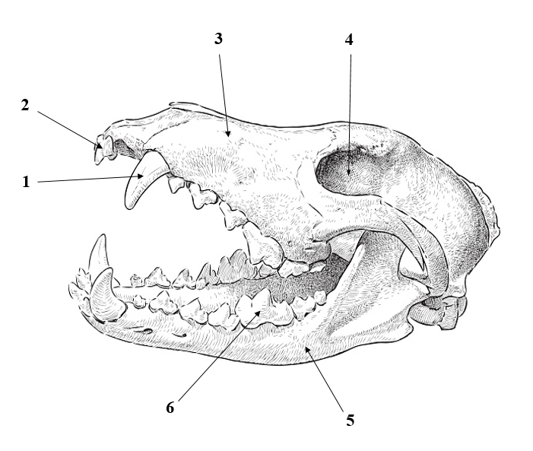
1) клык
2) премоляр
3) височная кость
4) скуловая кость
5) нижняя челюсть
6) хищный зуб
Ответ:
1 | 5 | 6

Задание 7.
Найдите соответствие между номером экспоната в витрине «Движение – жизнь» и названием систематической группы этого животного на латинском языке. В ответе запишите последовательность цифр.
НОМЕР ЭКСПОНАТА НАЗВАНИЕ СИСТЕМАТИЧЕСКОЙ
В ВИТРИНЕ ГРУППЫ НА ЛАТИНСКОМ ЯЗЫКЕ
А) 1 1) Aves
Б) 2 2) Serpentes
В) 4 3) Mammalia
Г) 9
Д) 19
Е) 26

Ответ:
А | Б | В | Г | Д | Е
2 | 1 | 3 | 2 | 1 | 3

Задание 8.
Скорлупа яйца птиц состоит в основном из минеральных веществ, на долю которых приходится 94–97%. Органических веществ в скорлупе содержится 3–6%. Как изменится количество минеральных и органических веществ в скорлуповой оболочке после погружения яйца в 1 % раствор соляной кислоты на 60 минут?
Для каждой величины определите соответствующий характер её изменения:
1) увеличится
2) уменьшится
3) не изменится
Запишите в ответе цифры для каждой величины. Цифры в ответе могут повторяться.
Количество минеральных веществ | Количество органических веществ

Ответ: 23
Задание 9.
В экспозиции музея вы увидите экспонат, демонстрирующий результаты опытов, проведенных английским естествоиспытателем в XVIII веке. Рассмотрите внимательно дополнительные иллюстрации к нему и ответьте на вопросы.
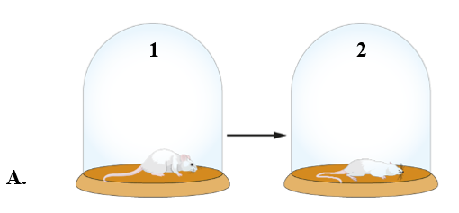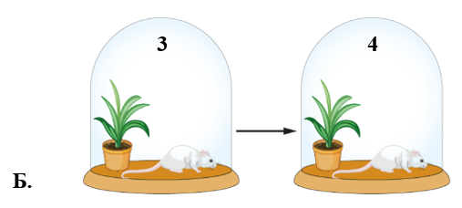
9.1. Как звали английского естествоиспытателя, проводившего эти эксперименты?
____________________________________________________________________
Ответ: Джозеф Пристли
9.2. Почему в сосуде, обозначенном цифрой 2, погибла мышь?
____________________________________________________________________
Ответ: в сосуде отсутствует кислород для дыхания животного.
9.3. Какой вывод сделал ученый в результате проведенных экспериментов (А и Б)?
____________________________________________________________________
____________________________________________________________________
Ответ: зеленые растения способны «исправлять» воздух, испорченный дыханием животного.
9.4. Какой абиотический фактор, неучтенный экспериментатором, является обязательным для обеспечения жизнедеятельности организмов в сосудах, обозначенных цифрами 3 и 4?
____________________________________________________________________
Ответ: свет

Задание 10.
Read the sentences about Joseph Priestley's experiments and fill in the blanks, transforming the words in capital letters so that they grammatically and lexically match the meaning.
- A mouse cannot live without __________ (BREATHE).
- Green plants are __________ (EXTREME) important for the air.
- Joseph Priestley made a great ___________ (DISCOVER).
- His experiment showed the plant’s __________ (ABLE) to "fix" the air for the mouse.
Ответ:
- breathing
- extremely
- discovery
- ability

Задание 11.
В витрине «Плоды земли» экспозиции музея вы найдете большое количество интересных экспонатов. Рассмотрите их. Найдите соответствие между названием сорта растения и органом растения, который использует в пищу человек. В ответе запишите последовательность цифр.

НАЗВАНИЕ СОРТА РАСТЕНИЯ ОРГАН РАСТЕНИЯ
А) Морковь сорта «Витаминная-6» 1) плод
Б) Лук сорта «Золотой шар» 2) побег
В) Картофель сорта «Апатит» 3) корень
Г) Свекла сорта «Бордо»
Д) Томат сорта «Буденовка»
Е) Перец сорта «Юбилейный»
Ответ:
А | Б | В | Г | Д | Е
3 | 2 | 2 | 3 | 1 | 1

Задание 12.
Прочитайте текст.
«Показывают мне, — писал учёный, — самые разнообразные предметы: прозрачный шар, сверкающий на солнце чистотой холодной ключевой воды, красивый, пестрого рисунка агат, яркой игры многоцветный опал, чистый песок на берегу моря, тонкую, как шелковинка, нитку из плавленого кварца или жароупорную посуду из него, красиво огранённые груды горного хрусталя, таинственный рисунок фантастической яшмы, окаменелое дерево, превращённое в камень, грубо обработанный наконечник стрелы древнего человека... всё это одно и то же химическое соединение элементов ……. и кислорода». (А. Е. Ферсман)

12.1. В экспозиции музея найдите экспонаты, упомянутые в тексте. Заполните таблицу, записав названия упомянутых в тексте образцов. Какие еще минералы и окаменелости присутствуют на выставке? Запишите их названия в таблицу.

Минералы | Окаменелости
1. | 1.
2. | 2.
3. | 3.
4. | 4.
5. | 5.
6. | 6.
7. | 7.

12.2. В состав всех минералов и окаменелостей входит химический элемент, модель атома, которого изображена на рисунке. С помощью ПСХЭ
Д.И. Менделеева и знаний по химии определите химический элемент.
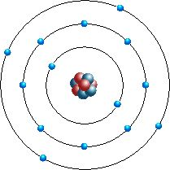
Запишите:

Название химического элемента: __________________________________________________________
Химическое обозначение элемента: ____________________________________________________________________
Относительную атомную массу элемента: ____________________________________________________________________
Ответ: Кремний; Si; 28

12.3. Рассчитайте массовую долю кремния в химическом соединении, которое является основой для минерала агат. В ответе укажите число с точностью до целых.
____________________________________________________________________
____________________________________________________________________________________________________________________________________________________________________________________________________________

Ответ: 47 %

12.4. Найдите соответствие между изображением разновидности агата и его названием. В ответе запишите последовательность цифр.

РАЗНОВИДНОСТЬ АГАТА |  | НАЗВАНИЕ АГАТА
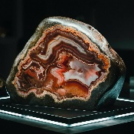  А) |  | 1) огненный
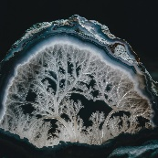  Б) |  | 2) пейзажный
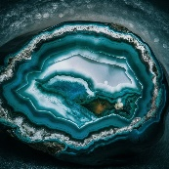  В) |  | 3) бастионный, или руинный
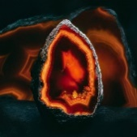  Г) |  | 4) дендритовый, или моховой


Задание 13. Рассмотрите рисунок. На нем изображена героиня произведений великого русского писателя
П.П. Бажова. По преданию, она охраняла природные сокровища Урала: руды чёрных, цветных и редких металлов, строительные материалы, самоцветы и поделочные камни.
13.1. Какой из камней был особо почитаем на Урале, если П.П. Бажов называет его «радостным камнем широкой силы, в котором собрана радость земли»?
Найдите его образец в витрине «Химия жизни» и запишите название.
____________________________________________________________________
Ответ: малахит

13.2. При разложении минерала состава (CuOH)₂CO₃ образуются вода, оксид меди(II) и оксид углерода(IV). Запишите уравнение описанной химической реакции, расставьте коэффициенты. В ответе укажите сумму коэффициентов продуктов реакции.
____________________________________________________________________
____________________________________________________________________
____________________________________________________________________
Ответ: 4

13.3. Сколько граммов минерала разложили при нагревании, если образовалось 0,3 моль оксида меди(II)?
____________________________________________________________________________________________________________________________________________________________________________________________________________________________________________________________________________________________________________________________________________________
Ответ: 33,3 г

13.4. Традиционно малахит был поделочным камнем, из него изготавливали предметы интерьера и украшения. Пользуясь калькулятором и используя знания по математике, решите задачи:
1) Мастера-камнерезы сделали 387 малахитовых брошей, что в 25 раз меньше, чем ручек к ножам и вилкам. На оброк барину пошло 5/6 всех изделий, а остальное было отправлено в городскую лавку на продажу. Сколько изделий из малахита сдали мастера в лавку?
________________________________________________________________________________________________________________________________________
________________________________________________________________________________________________________________________________________
Ответ: 1677

2) Из куска малахита массой 2,5 кг изготовили 5 шкатулок и 3 вазы. На каждую шкатулку ушло 300 г камня. Сколько граммов малахита в среднем ушло на одну вазу?
________________________________________________________________________________________________________________________________________
________________________________________________________________________________________________________________________________________
Ответ: 333 г

13.5. Найдите соответствие между изображением разновидности малахита и его названием. В ответе запишите последовательность цифр.

РАЗНОВИДНОСТЬ МАЛАХИТА | НАЗВАНИЕ МАЛАХИТА
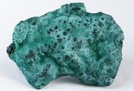  А) | 1) почковидный
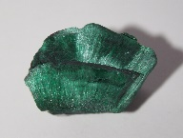  Б) | 2) бирюзовый
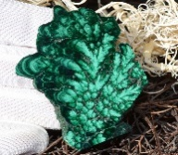  В) | 3) мелкоузорчатый
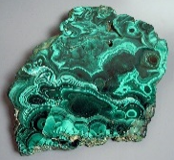  Г) | 4) лучистый, или плисовый

Ответ:
А | Б | В | Г
2 | 4 | 3 | 1

Найдите в витрине образец малахита и определите, к какому виду малахитов относится образец.
____________________________________________________________________

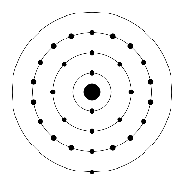
Задание 14. По преданию, героиня произведений П.П. Бажова обитала в горе, в которой было много этого ценного цветного металла красного цвета. Поэтому ее называли «Хозяйка …... горы». Запишите название металла, если известно, что в ПСХЭ Д. И. Менделеева он находится в 4 периоде в 1 группе, а модель его атома изображена на рисунке.

____________________________________________________________________
Ответ: медь

14.1. Бронза – сплав меди и олова – известна человеку очень давно и используется в промышленности, быту, декоративно-прикладном искусстве. Образец бронзы массой 10 г обработали соляной кислотой. При этом выделилось 0,56 л водорода (при н.у.). Вычислите массовую долю (в процентах) меди в сплаве. В ответе укажите число с точностью до целых.
____________________________________________________________________________________________________________________________________________________________________________________________________________________________________________________________________________________________________________________________________________________
Ответ: 70 %

14.2. Найдите в витрине «Химия жизни» образец кварцевой жилы, в которой находятся металл и минерал, формула которого CuAl₆[PO₄]₄(OH)₈ · 5H₂O. Запишите название этого минерала.
Минерал: ____________________________________________________________________
Ответ: бирюза
14.3. Какой еще металл входит в состав минерала? Найдите его в ПСХЭ
Д.И. Менделеева. Запишите название, количество электронов и протонов в атоме металла.
Название металла _____________________________________________________
Количество протонов __________________________________________________
Количество электронов ________________________________________________
Ответ: алюминий, 13, 13
Сколько разных металлов и неметаллов входят в состав минерала? Запишите в виде последовательности чисел.
____________________________________________________________________
Ответ: 2, 3
14.4. Выберите два высказывания, в которых говорится об алюминии как простом веществе.
1) Избыток алюминия в почве задерживает рост растений.
2) Алюминий растворяется в щелочах.
3) Электропроводность алюминия меньше электропроводности меди.
4) Массовая доля алюминия в его высшем оксиде составляет 53%.
5) В природе алюминий встречается исключительно в виде соединений.

Ответ: 34
14.5. Используя калькулятор и уравнение реакции замещения, решите задачу:
Какой объем водорода (н.у.) потребуется для полного восстановления 16 г оксида меди(II)? В ответе укажите число с точностью до сотых.
____________________________________________________________________________________________________________________________________________________________________________________________________________________________________________________________________________________________________________________________________________________
Ответ: 4,48 л

Павильон «Пчеловодство»
Задание 1.
In this pavilion you will find a variety of insects. As you may recall, each one has a Latin name. Latin names of insects often describe their appearance (colour), behaviour (what they do), or habitat. Read the names and choose the English meaning.

Latin name | Russian name | The meaning in English
Apis mellifera | Медоносная пчела | Apis means bee. What does mellifera mean?  a) carrying honey  b) eating leaves  c) living in groups
Formica rufa | Рыжий лесной муравей | Formica means ant. What does rufa mean?  a) small  b) red  c) strong
Papilio machaon | Бабочка махаон | Machaon is the name of an Ancient Greek hero. What does papilio mean?  a) butterfly  b) puppy  c) it's another hero’s name
Bombus terrestris | Большой земляной шмель | Bombus means bumblebee. What does terrestris mean?  a) living underground  b) living in trees  c) living near water

Задание 2. Прочитайте текст и выполните задания, используя экспонаты выставки.
Эти насекомые маленькие силачи и гениальные строители. Они могут поднять и унести груз, который в 50 раз тяжелее их самих. Некоторые из них ведут себя как настоящие фермеры: пасут тлю, защищая её от хищников, чтобы потом питаться сладким соком, который она выделяет. У них нет языка, но они отлично общаются с помощью химических веществ – феромонов. Их сообщества похожи на города со своими правилами и профессиями, а некоторые из них ведут кочевой образ жизни.
2.1. Напишите название насекомого, о котором идет речь. Укажите отряд, к которому относится это насекомое.
____________________________________________________________________
Ответ: Муравей. Отряд перепончатокрылые

2.2. Известно, что метановая кислота – важное вещество в жизни этих насекомых: она служит антисептиком для гнезда, защитой от паразитов и даже оружием. Рассчитайте массовую долю кислорода в кислоте состава НСООН. В ответе укажите число с точностью до десятых.
____________________________________________________________________
____________________________________________________________________
____________________________________________________________________
____________________________________________________________________

Ответ: 69,6 %

2.3. Для защиты от хищников организм насекомого выделяет 0,005 г метановой кислоты (СН₂О₂). Рассчитайте количество вещества (в моль) кислоты в этой порции. В ответе укажите число с точностью до тысячных.
____________________________________________________________________
________________________________________________________________________________________________________________________________________
Ответ: 0,001 моль

2.4. Сколько молекул кислоты содержится в выделенной порции? В ответе укажите только число с точностью до целых.
________________________________________________________________________________________________________________________________________________________________________________________________________________________________________________________________________________
Ответ: 6 молекул

2.5. Реакция между кислотой и основанием, идущая с образованием соли и воды называется реакцией нейтрализации. Процесс описан следующим уравнением химической реакции: НСООН + КОН = НСООК + Н₂О. Какой объём щелочи (КОН) в мл с концентрацией 0,1 моль/л потребуется для полной нейтрализации выделенной порции кислоты? В ответе укажите число с точностью до десятых.

____________________________________________________________________________________________________________________________________________________________________________________________________________
Ответ: 10,9 мл

2.6. Эти насекомые общаются с помощью специальных химических веществ – феромонов, которые воспринимаются антеннами (усиками) и запускают определённые поведенческие реакции: сбор пищи, оборона гнезда, уход за личинками. Разные виды насекомых используют разные наборы феромонов. На рисунке изображена структурная формула органического вещества, относящегося к феромонам с помощью которого показывают дорогу к жилищу или найденной добыче. Составьте молекулярную формулу данного соединения, если известно, что в углах пятиугольника находятся атомы углерода и связанные с ними атомы водорода. В ответе укажите молекулярную массу изображённого вещества (только число). Примите валентность углерода равную 4, водорода – 1, азота – 3, кислорода – 2.

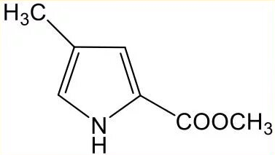
________________________________________________________________________________________________________________________________________________________________________________________________________________________________________________________________________________________________________________________________________________________________________________________________________________________
Ответ: С₇Н₉О₂; 125

2.7. Экзоскелет насекомых является сложной, многослойной структурой, в состав которой входит хитин. Экзоскелет муравья содержит, в среднем, 25% хитина. Сколько хитина в граммах содержится в экзоскелете муравья весом 3 г? В ответе запишите число с точностью до сотых.
____________________________________________________________________________________________________________________________________________________________________________________________________________________________________________________________________________________________________________________________________________________
Ответ: 0,75 г

2.8. Если из выделенного хитина получить хитозан с выходом 75%, какова будет масса в граммах? В ответе запишите число с точностью до сотых.
____________________________________________________________________________________________________________________________________________________________________________________________________________________________________________________________________________________________________________________________________________________
Ответ: 0,56 г

Задание 3.
A. Read the text about ants and choose the correct word (A, B or C) to fill in each gap.
Ants are amazing insects. They live in large 1 __________. Each ant has a special job. Some ants are soldiers and protect the nest. Others are workers and find food. They can carry objects that are much 2 __________ than themselves. Ants use special chemicals, called pheromones, to 3 __________ with each other. For example, they can show the way to food. Some ants even keep "pets" — they protect aphids and drink the sweet liquid that aphids produce.

- A) families B) groups C) colonies
- A) bigger B) heavier C) smaller
- A) communicate B) eat C) fly

Ответ:
1 – C
2 – B
3 – A
B. Use the context of the passage to guess the meanings of the words and explain the connections between them. You may use Russian.
1. A pheromone – феромон.
In this word, the Greek element phérō (I bring / carry) has “eaten” a part of another word. This older word is also important for biology, means a substance in the organism which is responsible for fear, happiness, stress, etc., and originates from the Greek hormḗ (a start, an impulse). What word do you think it is? – Hormone.
2. An aphid – тля.

Задание 3. Окраска крыльев бабочки обусловлена содержанием в них пигментов, например, меланина. В его состав входит химический элемент, модель атома которого изображена на рисунке. Используя знания по химии и ПСХЭ Д.И. Менделеева, определите, что это за элемент.
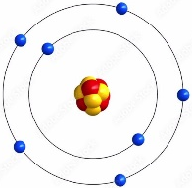

3.1. Запишите:
Название химического элемента ________________________________________
Химическое обозначение элемента ______________________________________
Число нейтронов в ядре атома __________________________________________
Ответ: азот, N, 7

3.2. Сколько этого элемента в граммах содержится в 5 г пигмента меланина, если массовая доля элемента в пигменте составляет 8%? В ответе укажите число с точностью до десятых.
________________________________________________________________________________________________________________________________________
____________________________________________________________________
Ответ: 0,4 г

3.3. В течение светового дня бабочка теряет воду при дыхании и полёте. За час эти потери составляют 0,03 г воды. Рассчитайте количество вещества (в молях) потерянной воды за указанное время. В ответе укажите число с точностью до десятитысячных.
____________________________________________________________________
____________________________________________________________________________________________________________________________________________________________________________________________________________
Ответ: 0,0016 моль

3.4. Сколько молекул воды «ушло» в атмосферу за указанное время? В ответе укажите только число с точностью до целых.
________________________________________________________________________________________________________________________________________________________________________________________________________________________________________________________________________________
Ответ: 1 молекула

3.5. Если насекомое выпило 0,1 г нектара, содержащего 80% воды, хватит ли этой воды, чтобы компенсировать потерю за 60 минут? В ответе запишите только «да» или «нет».
________________________________________________________________________________________________________________________________________________________________________________________________________________________________________________________________________________
Ответ: да, в нектаре 0,08 воды > 0,03 г потери

3.6. Известно, что нектар цветов имеет слабокислую среду, что важно для растворения сахаров и защиты от микробов. Значение рН = 5 показывает, что среда является:
а) кислой
б) слабокислой
в) щелочной
г) слабощелочной
д) нейтральной

Ответ: б)

Задание 4. Рассчитайте массу меда (кг), имеющего плотность 1,43 г/см³ и занимающего объем 0,75 л.
Ответ: 1,0725 кг
Задание 5. Стеклянный контейнер, полностью заполненный медом, весит 8,6 кг. Заполненный медом на 80 %, этот же контейнер весит 7,2 кг. Рассчитайте массу контейнера (кг).
Ответ: 1,6 кг

Задание 6. Рассмотрите внимательно изображения ротовых аппаратов насекомых. Из них выберите два, имаго которых имеют одну пару крыльев. В ответе укажите только цифры.
Ротовые аппараты насекомых
1 | 2 | 3 | 4 | 5
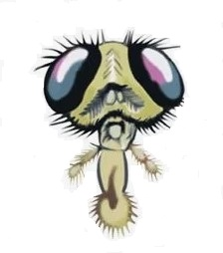 | 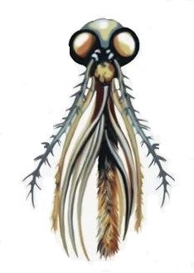 | 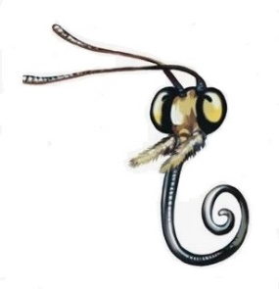 | 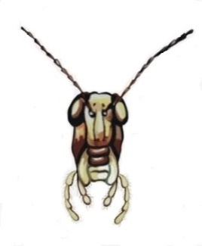 | 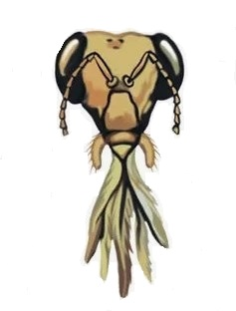
Ответ: 12

Задание 7. Прочитайте текст и выполните задания, используя экспонаты выставки.

Эти насекомые настоящие виртуозы и талантливые музыканты. Они являются одними из самых древних насекомых на планете. Их предки жили на Земле задолго до появления динозавров. Большинство из них зелёного или коричневого цвета, что помогает идеально маскироваться в траве и листьях от хищников. Их песня – не совсем песня: они издают звуки, потирая одним крылом о другое, на которых есть специальные зазубринки. Орган слуха у них находятся не на голове, а на конечностях.
7.1. Рассмотрите экспозицию, найдите макет насекомого, описанного в тексте. Напишите название насекомого. Укажите отряд, к которому относится это насекомое.
____________________________________________________________________

Ответ: Кузнечик. Отряд Прямокрылые

7.2. В состав экзоскелета кузнечика входит хитин, карбонат кальция и другие сложные вещества. Рассчитайте массу кальция, если известно, что в состав экзоскелета кузнечика входит 0,5 г CaCO₃.
____________________________________________________________________
____________________________________________________________________
____________________________________________________________________
____________________________________________________________________
Ответ: 0,2 г

Задание 8.
The text about grasshoppers contains three grammatical errors. Find and correct them. Write the correct word or sentence in your answer.
Crickets and grasshoppers are known for their songs. The male insects makes these sounds by rubbing their wings together. This process is calls stridulation. They hear not with their head, but with special organs on their legs. Many people think that these insects are very beautifully because of their green color.

Ответ:
- makes → make (The male insects make...)
- calls → called (This process is called...)
- beautifully → beautiful (...these insects are very beautiful...)

